Școala Gimnazială Chițorani

Cuvântul nostru...

dintr-o scrisoare
către Școală
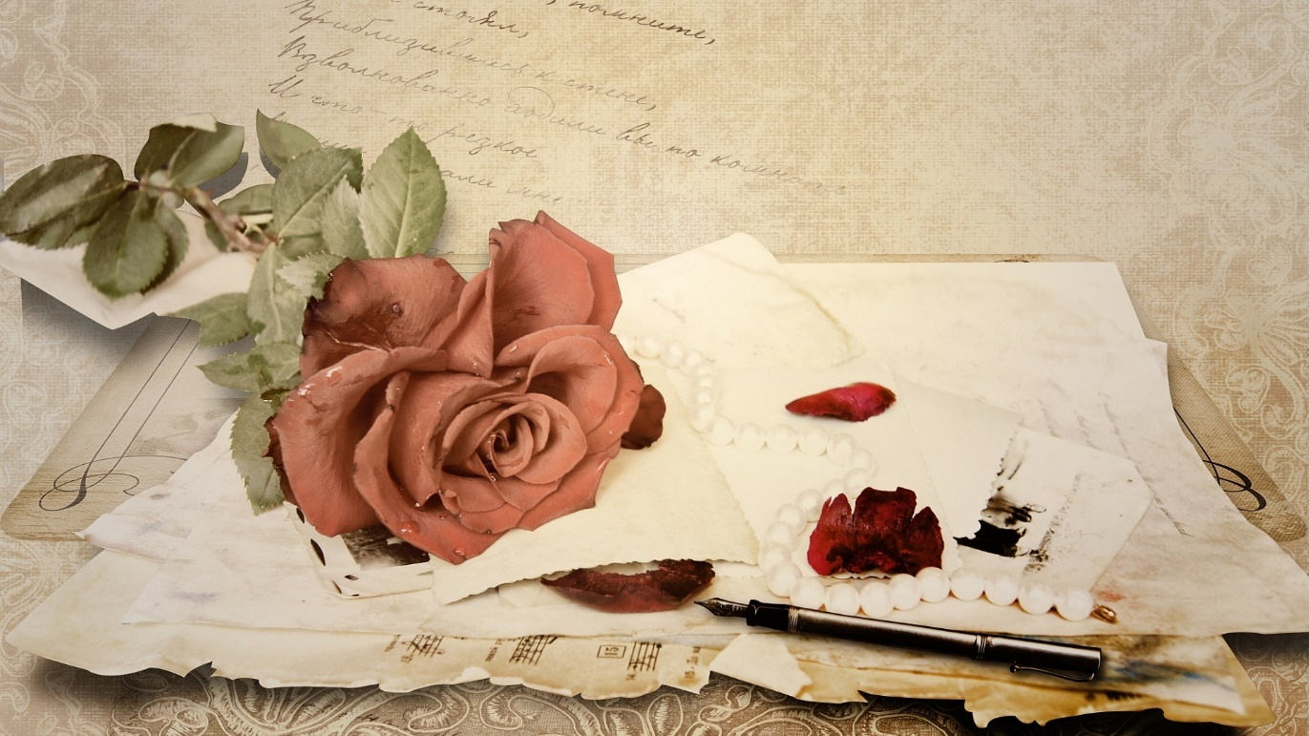

ANUL XIII, NUMĂRUL 1/ 30 iunie 2018
ISSN 2393 – 2287
ISSN-L 2393 - 2287

Arc peste timp la Școala Chițorani
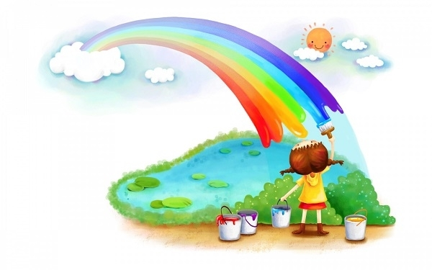

Într-o explozie de culoare, de la verdele crud al ierbii, la galbenul tufelor de forsiția, mângâiați de parfumul suav al zarzărilor care deja își scuturau petalele de un alb imaculat, primăvara ne- a întâmpinat sâmbătă, 14 aprilie 2018, la Școala Gimnazială Chițorani.
Aceasta și-a deschis porțile pentru a găzdui cea de-a IV-a ediție a Concursului Interjudețean „Școala- arc peste timp”, înscris în CAERI, 2018, coordonat de prof. înv. primar Vaida Paula și prof. Pop Mariana.
S-au înscris 60 elevi din 3 școli, clasele III- VIII (Școala Gimnazială „Mihai Viteazul” Boldești- Scăeni, Școala Gimnazială „Învățător Dinu Nicolae” – structura Școala Primară Zănoaga și Școala Gimnazială „Constantin Stere” Bucov, precum și Structură Chițorani). Aceștia au participat fie la proba de creație literară unde și-au lăsat gândurile să zboare către momente emoționante din viața de școlar, fie la cea de creație plastică în care au „vorbit” folosind nuanțele obținute pe paleta de artist.
Tema concursului, „Emoție de școlar”, a dat posibilitatea tuturor elevilor de a retrăi amintiri frumoase: prima zi de școală, reîntâlnirea cu profesorii și colegii de clasă după o lungă și binemeritată vacanță, festivitatea de premiere, nerăbdarea cu care aștepți prima notă, primul examen sau ultima zi de gimnaziu.
Emoția a vibrat pe coridoare în timpul concursului, dar și odată cu părăsirea sălilor de clasă, la finalizarea acestuia. Zâmbetele copiilor, privirile încrezătoare ale părinților care îi așteptau în curtea școlii au animat Școala Chițorani în această frumoasă zi de sâmbătă și ne-au confirmat că am fost niște gazde primitoare.
Toți elevii prezenți la concurs au primit diplome de participare, iar cei mai inspirați în realizarea lucrărilor, premii I, II, III sau Mențiuni.
Felicităm toți participanții, elevi și profesori pentru că, indiferent de rezultate, au dorit să ne fie parteneri, au dorit să ne onoreze cu prezența și, de ce nu, să ne încânte cu măiestria lor!
Felicităm, de asemenea, și elevii/ preșcolarii, profesorii care au ales să participe indirect la Concursul interjudețean „Școala- arc peste timp”! Pentru aceștia emoțiile încă mai stăruie deoarece își așteaptă premiile binemeritate, iar diplomele vor răsplăti munca elevilor din trei județe ale țării noastre: Prahova, Dâmbovița și Constanța.

Coordonatori proiect,
Prof. Vaida Paula
Prof. Pop Mariana
Paginile elevilor
Gânduri dintr-o şcoală

Mititelu Nicoleta, cls aVII-a
Școala Gimnazială „Constantin Stere” Comuna Bucov
Prof. Pop Mariana

Şcoala este locul din care toţi avem ceva de învăţat. Când suntem mici, păşim pe porţile acesteia
cu teamă, fericire, emoţie, cu multe stări care sunt adunate într-un corp mic, plăpând care îşi doreşte să savureze mai mult din necunoscut.
Prima impresie este mereu importantă. Cu ochiul unui bun critic păşesc într-un hol plin de tablouri lucrate cu trudă de elevii mai mari. Sunt expuse pe peretele cental care le poartă ca un pom cu fructele proaspăt coapte. Observ creaţii diverse care mă duc cu gândul la personalităţi diferite. Unele ilustrează situaţii triste, altele fericite. Trec mai departe şi observ un geam cristalin, imens prin care pot să privesc mulţi copii care se joacă în curtea şcolii. Zgomotele provocate de aceştia îmi alintă urechile. Sunt cu siguranţă prieteni care se distrează şi profită la maxim de pauză. Mai observ şi copacii cu haina lor aurie care parcă zâmbesc când văd elevii fericiţi.
În continuare, şcoala parcă îmi cere să descopăr tainele ei. Zăresc prima sală de clasă, a doua, a treia, pierd numărul şi, în sfârşit, o văd şi pe a mea. Intru sfioasă şi observ zâmbetul uriaş de pe faţa colegilor mei. Sunt entuziasmată la fel de mult ca şi ei. În faţa clasei observ privirea caldă a omului care îmi va îndruma următorii ani. Cel care o să-mi fie prieten, părinte, exemplu sau poate chiar competitor. Un om înalt, înalt cu părul alb şi cu ochii de un albastru ca cel al cerului- învăţătorul meu. Trec în bancă şi încep să-i ascult vorbele înţelepte.
Închid jurnalul. Îmi amintesc perfect acele vorbe, acele pilde. Acum, fiind mare, sunt trecute momentele când pauzele erau răgazul potrivit pentru a scrie în carneţelul meu despre lucrurile uimitoare pe care le învăţam la ore, însă amintirile rămân veşnic întipărite în mintea mea, iar cea mai frumoasă amintire este a unicului şi inegalabilului meu învăţător.

Şcoala
Aron Georgiana
Cls. a VII-a
Școala Gimnazială „Constantin Stere” Comuna Bucov
Prof. Șendroiu Jeni

Şcoala! Şcoala este acel loc minunat care primeşte cu braţele deschise sute de copii în căutarea drumului spre success. În fiecare zi mă întorc la şcoală cu aceeaşi emoţie şi nerăbdare, la fel ca în prima zi. Pentru mine şcoala este ca şi o a doua casă şi o preţuiesc enorm.
Clopoţelul vesel sună la început de an și, odată cu acesta, începe o nouă poveste. Cel mai frumos lucru din lume este să vezi fericirea și entuziasmul de pe chipul unui copil care pășește pentru prima dată în noua sa casă care îl va îndruma și îl va ajuta întodeauna să aleagă calea corectă și îl va pregăti să iasă învingător în orice moment. Înet, încet, școala ne formează și ne încurajează mereu să fim mai buni, mai iertători și să nu judecăm niciodată o carte după copertă. Fiecare nota mică, fiecare încurajare a profesorilor de tipul poți mai mult, încearcă, ne ajută și ne face să avem încredere în noi și să ne urmăm mereu drumul spre ceea ce visăm, un drum pe care mulți îl urmează, dar nu toți învață câte ceva din această experiență și să fim mereu pregătiți pentru orice ne rezervă viața.
După părerea mea, școala este ca o mamă care mă așteaptă în fiecare zi cu brațele deschise întotdeuna pregătită să mă sfătuiască și protejeze. Imediat ce pășesc în școală simt că intru în altă lume, o lume magică pe care încerc să o descopăr cu mult entuziasm. Când pătrund în această lume mirifică, limba română , matematica, geografia și multe alte materii sunt cele mai bune prietene ale mele care mă ajută să descopăr o mare parte din tainele învățăturii. Apoi ajung în sala de curs, locul unde se nasc cele mai frumoase amintiri. De fiecare dată când începe ora sunt mai fericită și sigură că totul va fi bine. Școala este un loc sfânt, încărcat cu multe emoții, unde se formează, poate următoarele genii.

Întâlnirea cu prima zi de școală
Stănescu Andra Diana, cls. a III-a
Școala Gimnazială „Constantin Stere”, Com Bucov
Prof. înv. primar Paula Vaida

Era o zi de toamnă. Soarele încălzea cu razele sale pământul umed. În acea zi trebuia să merg către școală pentru a-mi cunoaște noua doamnă, noii colegi și noua clasă. Petru mine era o evoluție foarte mare de la grădiniță la școală. Aveam foarte multe emoții. Mă gândeam dacă doamna învățătoare o să fie bună sau rea, mă gândeam la colegii mei dacă o să fim prieteni sau nu. Eram copleșită de emoții!
Odată ajunsă la școală am întâlnit-o pe doamna învățătoare. Avea o rochie dantelată, de culoarea cerului înstelat, iar pe mâinile sale firave purta câteva brățări. Dânsa era de statură medie, ochii săi aveau culoarea chihlimbarului, fața era ovală, buzele de culoarea rubinului, iar părul îl avea ca abanosul. Era foarte pedantă!
Timidă, doamna ne-a dus în sala de cursuri. Clasa avea un aspect efemer. Era împodobită cu rândunele, flori și frunze de hârtie. După ce ne-am cunoscut între noi fiind prima zi de școală, doamna învățătoare s-a gândit să jucăm niște jocuri drăguțe. Primul joc jucat se numea Portocalele. Fiecare își alegea câte un număr, iar doamna spunea:
- Aș mânca zece portocale!
Iar cel care își alesese numărul zece trebuia să zică repede alt număr:
- De ce zece și nu nouă?
Se repetau aceste cuvinte până când rămânea o singură portocală, adică câștigătorul jocului.
Al doilea joc a fost Batista parfumată. Pentru acest joc trebuia ca un copil să meargă în jurul unui cerc și să lase o batistă lângă un alt copil. Acel copil care a primit batista trebuia să îl alerge pe celălalt, iar dacă nu îl prindea, să stea într-un picior în mijlocul cercului.
Noi ne-am jucat foarte mult și a fost distractiv. Eu abia așteptam a doua zi de școală. Eram foarte încântată de noii colegi, de noua doamnă și de noua clasă.
Acea zi a fost cu adevărat cea mai specială zi din viața mea de școlar. Nu o voi uita niciodată!

O zi neobişnuită, dar unică
Pîrcălabu Rebeca, cls. a VI-a
Școala Gimnazială „Constantin Stere” Comuna Bucov
Prof. Șendroiu Jeni

Era o zi călduroasă de luni. M-am pregătit şi m-am dus la şcoală. Chiar când voiam să intru pe uşă, am auzit o voce neobişnuită care mi-a spus:
- Sunt eu, Şcoala ta!
Eu rămăsesem fără cuvinte.
- Îţi place la şcoală?
- Da! Aici poţi învăţa multe lucruri, îţi faci prieteni noi, trăieşti momente unice! am răspuns eu.
- Mă bucur că tu crezi asta despre mine. Am vorbit şi cu alţi copii care mi-au spus că şcoala mai
are nevoie de ajustări şi că se cred prizonieri aici, mi-a spus ea şi a început să plângă.
- Aşa este! Ei văd pe internet că în alte ţări învăţământul este mai dezvoltat şi gratuit, au tablete
în loc de caiete, au automate cu mâncare şi apă sau cantină. Dar, te rog, nu mai plânge! Ştiu că îţi este greu, dar încearcă să zâmbeşti!
- Nu mă pot abţine! Mă fac să mă simt ca un căţeluş fără mama lui! Eu sunt o şcoală unică! Îţi
mulţumesc pentru încurajări! Eşti singurul copil care mi-a răspuns da, că îi place la şcoală!
- Nu trebuie să îmi multumeşti! Mi-a făcut plăcere!
- Te las să te duci la ore. Pe curând! mi-a spus şcoala.
- Pe curând!
Din punctul meu de vedere, copiii nu ar trebui să fie nerecunoscători, ci să se bucure de ceea ce
au. Şcoala este un loc unic, unde înveţi lucruri de care nici nu ai auzit! Eu iubesc şcoala mult, mult! Şcoala mea este perfectă aşa cum este! Poate mai are nevoie de ajustări, dar trebuie să - i fim recunoscători atât şcolii, cât şi profesorilor, pentru tot ce ne învaţă. Le mulțumesc şi colegilor că sunt alături de mine şi că mi-au oferit momente fantastice, dar şi triste! Am avut şi emoţii, mai ales în prima zi de şcoală, dar fac parte din viaţă! Le mulţumesc foarte mult profesorilor pentru că ştiu că nu le este uşor! Îi mulţumesc doamnei învăţătoare pentru cei patru ani minunaţi! Îi mulţumesc doamnei diriginte pentru că ne înţelege şi este alături de noi! O iubesc pe doamna dirigintă foarte mult şi îi sunt recunoscătoare pentru tot ce face pentru noi! O iubesc pe doamna învăţătoare pentru că m-a ajutat să îmi înving emoţiile şi timiditatea! Îi mulţumesc foarte mult şcolii, pentru că fără ea nu aş şti cum să citesc şi nu aş fi fost astăzi aici pentru că nu aş fi ştiut să scriu această compunere pentru şcoala mea dragă! Fără şcoală nu am ajunge ce ne-am dori când vom creşte mari!

Pagina mea
Talent în culori...
Radu Elena este elevă în clasa a III-a la Școala Gimnazială „Constantin Stere”, Comuna Bucov, Structură Chițorani. De mică s-a remarcat prin talentul ei la desen. De când este școlăriță a participat la numeroase concursuri de creație plastică, în special, dar și la cele de cultură generală. A excelat la desen unde a obținut premii însemnate. De exemplu, în anul școlar 2017- 2018 și-a îmbogățit palmaresul cu noi diplome, iar satisfacția muncii bine făcute i-a dat imboldul de a merge mai departe și de a-și perfecționa tehnica. Visează să urmeze o școală de artă, și-a propus acest lucru și, de aceea, se pregătește intens în continuare:
- Premiul I și Premiul special -Secțiunea creație plastică - Concursul judeţean de creație plastică, literară și tehnico-aplicativă „Iarna, artă și imaginație”, Clubul Copiilor "Martha Bibescu", Comarnic ;
- Premiul I- Concursul Interjudețean „Ce mi-e drag, e pus în ramă”, ediția a II-a, 2018, poziția 372, Școala Gimnazială „Constantin Stere”, Comuna Bucov;
- Premiul al II-lea - Concursul Regional de creație literară și plastică „Visuri de copil pe aripile toamnei”, ediția a III-a, 2017;
- Premiul I și Premiul juriului- Festivalul Național “Craiova ArteFest 2018” –Editia a IV-a;
- Premiul I- Concursul Interjudețean „Școala- arc peste timp”, ediția a IV-a, 2018, Școala Gimnazială „Constantin Stere”, Comuna Bucov;
- Premiul al III-lea- Concursul Județean „Călătorie în lumea poveștilor”, Școala Gimn., Comuna Măgureni
- Mențiune- Concursul Județean „Cuvânt și culoare”, ediția a XII-a, martie 2018, etapa județeană, secțiunea creație plastică, Școala Gimnazială „Sf. Vasile” Ploiești;
- Mențiune: echipajul format din elevii Radu Elena și Petre Răzvan- OLIMPIADA DE EDUCAȚIE CIVICĂ pentru clasele a III-a și a IV-a, faza județeană, 2018.

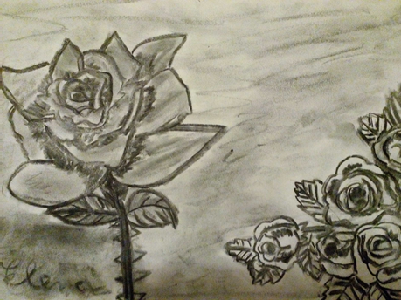
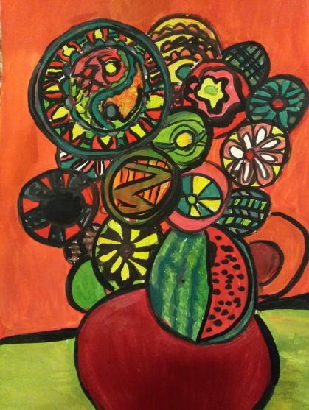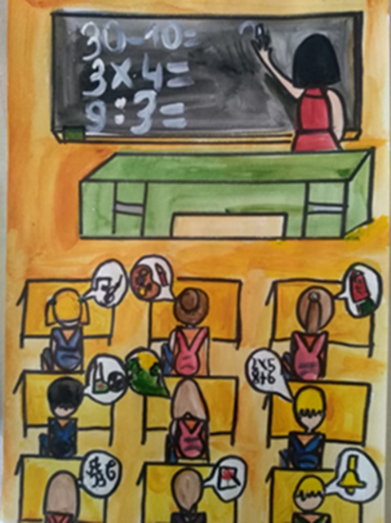
Radu Elena, cls a III-a
Școala Gimnazială Chițorani
Prof. inv. primar Vaida Paula
Biserica dintre dealuri
Stănescu Diana, cls a III-a
Prof. Vaida Paula
Era o zi de primăvară călduță. Soarele cu razele sale săruta pământul umed. Stabilisem să plecăm cu colegii mei și cu doamna învățătoare într-o călătorie prin satul Chițorani, spre Mănăstirea „Sfântul Nicolae” din Valea Orlei.
Cât de mult așteptam acest moment! Eram foarte bucuroasă deoarece între noi era legată o prietenie de câțiva ani, trei, și ne înțelegeam foarte bine.
Așadar, mi-am luat rucsacul, mi-am pus tot ce trebuie în el și m-am îndreptat spre școală. Acolo, colegii mei erau la fel de emoționați ca și mine.
Drumul spre mănăstire a fost lung, anevoios, deoarece șerpuiește prin sat, ca apoi să urce o pantă spre culmea dealului unde străjuiește o bisericuță veche, cea mai veche din județul Prahova, atestată prin anul 1397.
Ajunși la mănăstire, am fost surprinsă de priveliștea din curte. Florile mici și plăpânde se zăreau printre firele de iarbă verzi ca smaraldul, zarzării care trimiteau spre pământ o ploaie de patale albe și parfumate îi râdeau vântului ce se juca cu norii, iar păsările cântau triluri maiestuoase. Parfum de liliac alb adăuga un plus de savoare acestui peisaj de vis, parcă desprins dintr-o poveste!
Înconjurată de dealuri, micuță, își așteapta vizitatorii în liniște și te invita să fii singur, cu Dumnezeu.
În mănăstire, l-am auzit pe preot spunând:
-Această icoană cu Maica Domnului este binefăcătoare și își are sălașul aici de peste 100 de ani.
Cât de impresionată am fost! Mi-am lăsat gândurile câteva clipe purtate către Dumnezeu și am asistat liniștită la slujbă, ca și colegii mei.
La întoarcere, încărcată de emoție, am părăsit locul acesta încărcat de spiritualitate și am înviorat atmosfera cu veselia, chiotele și energia noastră. Această zi cu siguranță mi-a lăsat în suflet amintiri de neuitat!

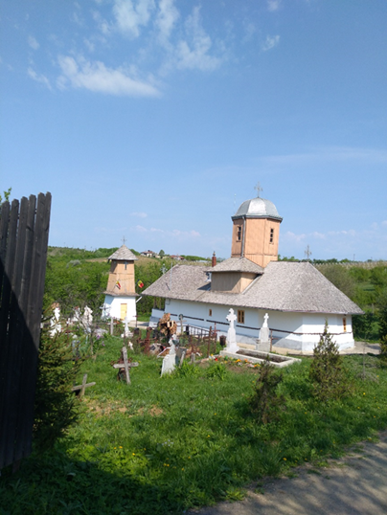

Invitație la ..... drumeție!

Excursiile, școala, profesorii și colegii sunt amintiri pe care orice om le încuie în albumul sufletului său și le poartă cu el povestind mai departe generațiilor următoare.
Știu că drumeția la Mănăstirea „Sfântul Nicolae” din Valea Orlei, comuna Bucov, este așteptată în fiecare an de copiii din Școala Chițorani, în Săptămâna „Școala Altfel”.
Ce poate fi mai frumos decât să străbați la pas străduțele satului în care locuiești, animându-l cu voioșia noastră, stârnind fiecărei persoane întâlnite în cale un zâmbet, poate chiar și un regret că nu ne poate însoți!
Ce poate fi mai emoționant decât să vizitezi un lăcaș sfânt, o bisericuță veche, cea mai veche din județ! Știu că brâul de lemn care o înconjoară este original, adică a rămas chiar și după ce a fost restaurată biserica.
Crucile mari de piatră rezemate la intrare, aduse de ape în urmă cu multe sute de ani, ne fac să ne minunăm de fiecare dată și să ne întrebăm oare cine le-a sculptat și de ce, și pentru cine, și întrebările nu mai contenesc!
Nu poți uita emoțiile care te năpădesc atunci când intri în biserică, te rogi și îți vorbește părintele Casian, cu voce blândă și iubitoare! Suntem mai tăcuți ca niciodată acolo și parcă nu mă mai recunosc! Seriozitatea tuturor, liniștea de acolo mă tulbură de fiecare dată!
Și cum să uiți că este atât de aproape de pădure! Ne rugăm de fiecare dată de doamna învățătoare să urcăm până pe culmea dealului de unde poți admira panorama satului, dar și câmpia care se întinde până departe, spre furnalele combinatelor Brazi sau Teleajen. Și, de ce nu, să facem o plimbare prin pădure!!!
Chiar dacă ne dor picioarele de fiecare dată, obosim, ne plângem de atâta drum, așteptăm cu nerăbdare să repetăm călătoria alături de colegi și de doamna învățătoare.
Sunt amintirile noastre de neuitat! Dacă v-am convins, oricând vă putem deveni ghizi! Vă așteptăm cu drag!
Elevii clasei a III-a C
Prof. înv. primar Vaida Paula
Școala Gimnazială Chițorani

Școala mi-a vorbit

Mihalache Andreea Bianca
Cls. a VI-a
Școala Gimnazială „Constantin Stere” Comuna Bucov
Prof. Șendroiu Jeni

Este seară. Toate vieţuitoarele curţii mele dorm. Mă duc şi îmi iau cănuţa zâmbăreaţă şi îmi pun lapte. După ce am băut laptele, am adormit. Imediat un vis începe.
În vis, mă trezesc, îmi fac rutina şi plec la şcoală. Am ajuns, m-am aşezat în bancă, eu fiind prima care a ajuns. În timp ce aşteptam să vină ceilalţi colegi, cineva mă strigă. Îmi strigă numele de câteva ori.
- Da…cine este? întreb eu îngândurată.
- Eu sunt, şcoala ta!
- Cum poţi vorbi? Eşti o şcoală vorbitoare?
- Nici eu nu ştiu răspunsul. Eu aş vrea să mă ajuţi cu ceva.
- Cu ce aş putea să te ajut eu?
- Te rog, vorbeşte cu ceilalţi colegi şi spune-le să arunce gunoaiele la coşurile potrivite, să păstreze curăţenia şi să nu mai lovească pereţii.
- O să vorbesc eu cu ei şi promitem că o să fii o şcoală mai frumoasă şi mai mândră de elevii tăi decât celelalte şcoli.
- Bine, Andreea, îţi mulţumesc.
Nu apuc să îi mai răspund pentru că sunt întreruptă de uşa care se deschide brusc. Erau trei colege care au intrat ca vântul în clasă. Ne-am salutat şi s-au asezat şi ele în băncile lor.
Visul se termină, eu fiind trezită de alarma mea. Mă pregătesc şi plec la şcoală.
Când am ajuns, i-am povestit doamnei diriginte visul meu, iar dumneaei ne-a îndrumat să facem ceea ce mi-a spus şcoala în vis.
Eu îmi iubesc şcoala mult, mult, mult şi pe doamna dirigintă mai mult.

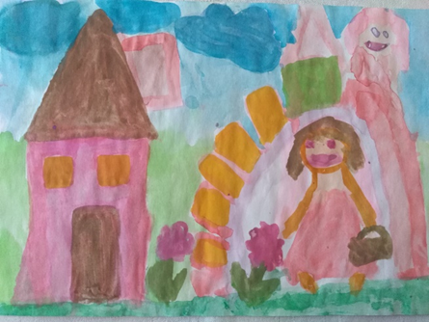
Purcăroiu Maria, grupa mare
Coordonator, ed. Vișan Eugenia
G. P. N. Chițorani, Com. Bucov, Ph.

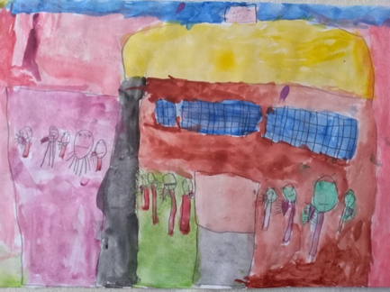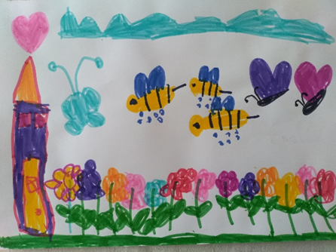
Vărzaru Sebastian, grupa mică Constantin Alecsia, grupa mare
Coordonator, prof. Dumitru Veronica Coordonator, prof. Revnic Elena
G. P. N. Chițorani, Com. Bucov, Ph. G. P. N. Bucov, Ph

Sentimente din anii de şcoală
Panait Alexandru Florin, cls. a VI-a
Școala Gimnazială „Constantin Stere” Comuna Bucov
Prof. Dima Mihaela

Şcoala a fost, este şi va fi o instituţie foarte importantă pentru mine. Îmi amintesc când eram mic cum îi ţineam pe părinii mei de mână pentru a mă duce în clasa unde aveam să îmi petrec următorii ani de şcoală. Eram sfios şi nu prea eram sociabil, dar un băiat m-a întrebat cum mă cheamă şi, de atunci, am devenit cei mai buni prieteni. Doamna învăţătoare era foarte blândă, calmă, înţelegătoare şi ne ajuta când aveam nevoie.
În prima zi, neştiind unde e clasa mea, am intrat în clase diferite, niciuna fiind a mea. Sora mea, care era clasa a IV-a, ştia foarte bine şcoala şi m-a condus în clasa mea. Am intrat, doamna învăţătoare primindu-mă cu un zâmbet cald şi înduioşător, iar copiii cu multă bucurie. M-am aşezat în banca mea cu noul meu prieten.
Prima oră a fost cea de matematică. Doamna învăţătoare ne explica cum se calculează, apoi ne scotea la tablă să vadă dacă am înţeles. Îmi amintesc că am fost primul care a ieşit, făcând totul bine. Doamna mi-a zâmbit şi m-a felicitat. De atunci, făceam totul corect şi aveam numai note de foarte bine.
Trecuse anul, începuse clasa a II - a. Eram la limba şi literatura română, trecusem la o poezie care mi-a plăcut foarte mult. Aceasta începea cu Doină, Doină…dar nu prea imi mai amintesc din ea.
La muzică, încă din prima zi, doamna ne-a cântat o melodie din notele muzicale: do, re mi, fa, sol, la, si, do. Doamna învăţătoare era blândă ca o căprioară fiind şi acum cu colegii ei. Colegii mei şi cu mine mereu o vizităm luând-o în braţe, ea fiind foarte fericită.
Anii au trecut fiind din ce în ce mai greu, dar eu nu mă dau bătut şi încerc să fiu cel mai bun.

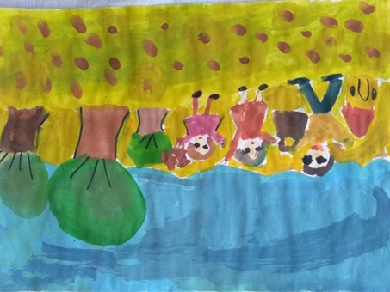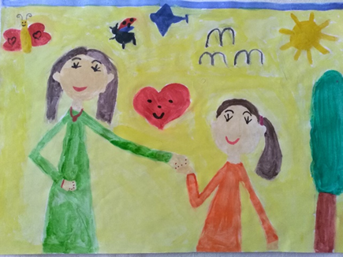
Piguroi Georgiana, cls. pregătitoare Petre Irene, clasa I
Coordonator, prof. Radu Dorina Coordonator, prof. Cocoloș Violeta
Școala Gimn. „C-tin Stere”, Com. Bucov, Ph. Școala Gimn. „C-tin Stere”, Com. Bucov, Ph.

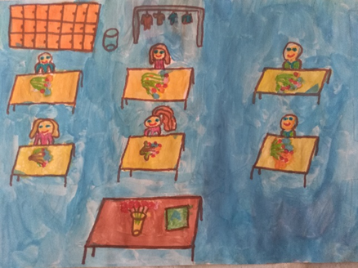
Mihai Alessia, clasa I
Coordonator, prof. Ionescu Camelia
Școala Gimn. „C-tin Stere”, Com. Bucov, Ph.

Gânduri dintr-o şcoală

Bratu Marius Alin
Cls. a VII-a
Școala Gimnazială „Constantin Stere” Comuna Bucov
Prof. Dima Mihaela

În urmă cu şapte ani, ţinând-o de mână pe mama am intrat sfios într-o sală de clasă unde urma
să-mi petrec aproape zilnic o parte din timpul meu. Atunci când mama a plecat de lângă mine, am simţit un sentiment de nesiguranţă. Cu timpul, m-am acomodat cu mediul şcolăresc ajutat de o femeie înaltă, cu păr bolnd şi un zâmbet cald, acea femeie fiind chiar doamna învăţătoare. Alături de aceasta am păşit uşor, dar sigur, în magicul tărâm al învăţăturii.
Primul calificativ de foarte bine mi-a adus un zâmbet larg pe buze, o fericire nemaipomenită şi o
sărutare din partea mamei. La finalul clasei a IV-a, mi-am luat, cu ochii înlăcrimaţi la revedere de la doamna învăţătoare, care mi-a şoptit Alin, fii puternic, nu-ţi fie frică de ce va urma, căci, într-un final totul va fi bine.
La începutul clasei a V-a am fost întâmpinat de o femeie înaltă, cu zâmbetul cald şi sufletul dulce
precum ciocolata, doar că, de acestă dată, nu era o altă doamnă învăţătoare, ci o doamnă dirigintă.
Tot în prima zi de şcoală, am cunoscut şi ceilalţi profesori, fiecare având ceva aparte. Deşi limba română mi s-a părut la început o materie foarte grea, prima notă de zece la această disciplină m-a bucurat extrem de mult. În clasa a V-a am început şi să-mi personalizez banca scrijelindu-mi numele pe aceasta. Nu am fost primul şi sper că nici ultimul deoarece multe alte nume ale clasei erau scrijelite pe bancă.
În acest an şcolar (clasa a VII-a) am aflat o veste rea, va trebui să porţi ochelari, băiatul mamei,
mi-a spus mama la fel de tristă ca mine. Însă vestea care m-a devastat cu adevărat a fost că nu voi mai putea sta cu David în bancă deoarece mă voi muta în prima bancă. Şase ani în care am stat cu David în bancă, toate amintirile mele au fost spulberate într-o clipa.
Odată cu venirea acestei primăveri, chiar dacă soarele le zâmbeşte tuturor, chiar dacă trenul
păsărilor călătoare a revenit în gara de pe plaiurile româneşti, şi chiar dacă natura a reînviat, ceea ce mă bucură pe mine este că am avut minunata ocazie de a-mi revizita trecutul şcolăresc, mă face să-mi aduc aminte cu fală că, dintr-o mică furnică cum mă simţeam la începutul clasei I, am reuşit să devin un brad de mărimi colosale simţindu-mă ca un adevărat învingător.

Ani de școală
Rusu Maya Alecsandra
Cls. a VI-a
Școala Gimnazială „Constantin Stere” Comuna Bucov
Prof. Șendroiu Jeni

Școala este locul unde poți învăța lucruri noi despre care nici nu auziseși și îți poți face și prieteni noi. Școala este ca o gradină unde profesorii sunt grădinarii, iar elevii florile, grădinarii făcând florile să crească precum profesorii fac din elevii obișnuiți adevarate genii. În cele mai bune cazuri, profesorii fac tot posibilul ca lecția pe care o predau să fie pe înțelesul tuturor, acest lucru făcându-mă foarte, foarte fericită.
Pe parcursul anilor școlari , elevii pot descoperi diferite sentimente pe care nu le-au mai trăit până atunci cum ar fi tristețea, ura, fericirea, dar și gelozia. Multor elevi li s-a întâmplat ca, pe parcursul școlii, mai ales în gimnaziu, să observe că nu toată lumea îi agreează pentru comportamentul sau înfățisarea lor, de aici pornind conflicte și ura față de o persoană. Notele de la școală ne-au schimbat radical viața în bine sau în rău făcându-ne fericiți sau triști ori chiar geloși pe colegii cu note mai mari.
Din punctul meu de vedere, școala este locul meu preferat. Acesta este locul unde ne petrecem copilăria, unde ne maturizăm…

Gânduri dintr-o şcoală
Mititelu Nicoleta, cls aVII-a
Școala Gimnazială „Constantin Stere” Comuna Bucov
Prof. Pop Mariana

Şcoala este locul din care toţi avem ceva de învăţat. Când suntem mici, păşim pe porţile acesteia
cu teamă, fericire, emoţie, cu multe stări care sunt adunate într-un corp mic, plăpând care îşi doreşte să savureze mai mult din necunoscut.
Prima impresie este mereu importantă. Cu ochiul unui bun critic păşesc într-un hol plin de tablouri lucrate cu trudă de elevii mai mari. Sunt expuse pe peretele cental care le poartă ca un pom cu fructele proaspăt coapte. Observ creaţii diverse care mă duc cu gândul la personalităţi diferite. Unele ilustrează situaţii triste, altele fericite. Trec mai departe şi observ un geam cristalin, imens prin care pot să privesc mulţi copii care se joacă în curtea şcolii. Zgomotele provocate de aceştia îmi alintă urechile. Sunt cu siguranţă prieteni care se distrează şi profită la maxim de pauză. Mai observ şi copacii cu haina lor aurie care parcă zâmbesc când văd elevii fericiţi.
În continuare, şcoala parcă îmi cere să descopăr tainele ei. Zăresc prima sală de clasă, a doua, a treia, pierd numărul şi, în sfârşit, o văd şi pe a mea. Intru sfioasă şi observ zâmbetul uriaş de pe faţa colegilor mei. Sunt entuziasmată la fel de mult ca şi ei. În faţa clasei observ privirea caldă a omului care îmi va îndruma următorii ani. Cel care o să-mi fie prieten, părinte, exemplu sau poate chiar competitor. Un om înalt, înalt cu părul alb şi cu ochii de un albastru ca cel al cerului- învăţătorul meu. Trec în bancă şi încep să-i ascult vorbele înţelepte.
Închid jurnalul. Îmi amintesc perfect acele vorbe, acele pilde. Acum, fiind mare, sunt trecute momentele când pauzele erau răgazul potrivit pentru a scrie în carneţelul meu despre lucrurile uimitoare pe care le învăţam la ore, însă amintirile rămân veşnic întipărite în mintea mea, iar cea mai frumoasă amintire este a unicului şi inegalabilului meu învăţător.
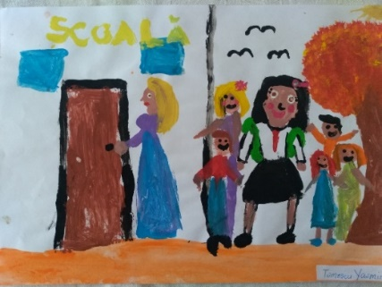
Tomescu Yasmine, clasa a II-a
Coordonator, prof. Lungu Georgeta
Școala Gimn. „C-tin Stere”, Com. Bucov, Ph.

Gânduri şi trăiri dintr-o şcoală
Enescu Darya, cls. a V-a
Școala Gimnazială „Constantin Stere” Comuna Bucov
Prof. Dima Mihaela

Şcoala este poarta viitorului nostru. Îmi aduc aminte cu drag de prima zi de şcoală. Eram clasa pregătitoare. Intru veselă în curtea şcolii cu un buchet de flori în mâna, îmbrăcată în uniformă, cu pantofiori noi şi cu mama de mână. Când mi-am văzut pentru prima dată colegii şi doamna învăţătoare am fost foarte emoţionată.
Doamna învăţătoare ne-a învăţat foarte multe lucruri bune. Când am păşit prima dată în clasă, am simţit că la şcoală este locul meu. Am stat din clasa pregătitoare până în clasa a IV-a în banca a doua, rândul de la geam. Anii au trecut repede şi frumos. Am trecut în clasa a IV-a, mi-am luat rămas bun de la vacanţă şi uite aşa a trecut şi clasa a IV-a. De sfârşit de an şcolar am făcut un banchet cu doamna învăţătoare şi colegii mei.
Despărţirea de doamna învăţătoare şi unii dintre colegii mei a fost cam dificilă. Pe parcursul claselor primare am făcut multe excursii. A trecut vacanţa cea minunată şi în dar a sosit clasa a V-a. 11 septembrie 2017, ca un glob de aur soarele strălucea. Intrând pe poarta şcolii observ într-un copac o privighetoare măiastră care cânta superb. Plină de emoţii, am mers la colegii mei şi am aşteptat-o pe doamna noastră dirigintă. Doamna noastră dirigintă este doamna profesoară de franceză. În fiecare zi am emoţii când păşesc în curtea şcolii. Şcoala estete frumoasă, educativă şi specială. Doamna profesoară de română este preferata mea. Dumneaei ne învaţă multe lucruri frumoase şi educative. Doamna profesoară având, şi fermitate în glas şi duioşenie, ne prezintă cu drag şi plăcere minunata materie limba şi literatura română.
Şcoala pentru mine este calea viitorului meu. Fără aceasta, viaţa ar fi plictisitoare. Mai am doar trei ani de şcoală pe care eu doresc să-i trăiesc din plin.

Gândurile unui elev de clasa a VIII-a
Zaharia Simona
Cls. a VIII-a
Școala Gimnazială „Constantin Stere” Comuna Bucov
Prof. Pop Mariana

Şcoala este locul unde îmi petrec cel puţin jumătate din viaţă. Este clădirea pe care o consider o a doua mea casă, cu profesorii ca nişte părinţi , iar colegii de clasă sunt exact ca nişte fraţi. Este locul care îţi transmite cele mai vii sentimente, cel care îţi presară magie în suflet.
În acest moment, sunt clasa a VIII-a, dar principala mea grijă nu sunt notele, examenul de capacitate sau admiterea. Pe mine mă sperie gândul că voi pleca din şcoala în care mi-am petrecut opt ani de zile. Tresar atunci când mă gândesc că voi schimba colectivul, cu care eram obişnuită şi pe care îl iubeam, intr-unul complet nou.
Şcoala generală mi-a oferit numai amintiri frumoase pe care nu le voi uita niciodată. În această şcoală am învăţat să scriu, am învăţat să am un comportament civilizat, mi-am făcut zeci de prieteni şi, cel mai important lucru, am învăţat să fiu om. Întotdeauna am avut profesori de la care să învăţ câte ceva, fiecare fiind un model în viaţă pentru mine.
Colegii mei mi-au oferit momente de neuitat. Curtea şcolii imi aminteşte de toate joculeţele copilăriei inventate. Băncuţele din spatele curţii, pomii care îşi aruncă petalele mititele în vântul rece, magazia şcolii care păstrează cele mai multe secrete, totul este atât de important pentru mine încât nu pot exprima în cuvinte.
Toate amintirile din şcoală, toate persoanele cunoscute, toată frumuseţea sentimentelor trăite aici, au avut un impact imens asupra mea. Toate aceste lucruri mă vor face mereu să îmi amintesc de unde am plecat, mai exact dintr-o şcoală micuţă de la ţară, dar cu personalităţi mari.

Momente şi sentimente
Corche Ana Maria Luiza
Cls. a VII-a
Școala Gimnazială „Constantin Stere” Comuna Bucov
Prof. Dima Mihaela

Şcoala este un loc plin de profesori dornici să ne înveţe lucruri noi zi de zi, de elevi doritori să cunoască lumea. Este un loc în care cunoaştem oameni noi, legăm frumoase prietenii, studiem, ne dezvoltăm ca persoane, căpătăm cunoştinţe. După şapte ani învăţând în acest loc, am trecut prin diferite stări, de la cele de bucurie, de curiozitate, când vizitam diferite locuri sau la orele de curs când învăţam o lecţie nouă, până la cele de tristeţe când luam o notă mică sau ne certam cu cineva.
De când eram un copil mic şi gingaş am vrut să aflu mai multe lucruri despre lume, eram interesată de univers, de planete, de istoria omenirii şi de artă. Eram fascinată de lucruri, poate unele simple, dar care la vârsta aceea mi se păreau uimitoare.
În prima mea zi de şcoală, în clasa I, eram speriată de ce va fi, aveam extrem de multe gânduri gândindu-mă dacă voi face o impresie bună sau nu. Obişnuirea cu noul colectiv şi cu doamna învăţătoare a fost rapidă căpătând încredere în mine. Cu timpul, am realizat că şcoala nu este atât de înfricoşătoare precum credeam eu. Eram un colectiv unit, bazându-ne şi crezând unii în alţii.
Timpul a trecut repede ca o briză uşoară de vară . Ne aflam în clasa a IV- a., ultimul an cu doamna învăţătoare şi trebuia să fie un an bun care a şi fost. În acel an am lucrat împreună şi am constatat cât de multă nevoie avem unul de altul. În clasa a V-a am crescut, am avut parte de materii noi, profesori pentru toate materile inclusiv o doamna dirigintă. Pentru mine, clasa a V-a a fost un an schimbător din mai multe puncte de vedere. Aveam diferite stări emoţionale având momente de plâns, acum realizând că erau din lucruri complet inutile. Eram stresată, îmi plăcea să-mi petrec timpul singură fiind o furtună de emoţii. Acel an a trecut extrem de greu, dar în final, după vacanţa de vară, am înceout un an nou şcolar, o nouă aventură.
Clasa a VI-a pentru mine a fost cea mai frumoasă perioadă. Atunci am realizat cât este de important studiul în clasă, dar şi cel suplimentar. M-am ridicat şi din punct de vedere al situaţiei şcolare, m-am axat pe acest lucru şi pe viitor. Anul clasei a VII-a a fost un an reprezentativ, schimbându-mi modul de a gândi şi de a fi.

În loc de... final

Încă un an, încă un număr al revistei „Cuvântul nostru...”. Încă o ediție a Proiectului Interjudețean „Școala- arc peste timp”...
Cu emoție, bucurie, entuziasm și creativitate elevii noștri și-au așternut gândurile pe hârtie. Gânduri sincere despre școală, despre trăirile din mediul școlar, despre profesorii îndrăgiți, despre tot ce am însemnat noi în viața lor. Ne-am regăsit printre rânduri, am visat împreună și, în același timp, am învățat...
„Şi, după un timp, omul învaţă că, dacă e prea mult, până şi căldura cea dătătoare de viaţă a soarelui arde şi calcinează. Aşa că începe să-şi planteze propria grădină şi-şi împodobeşte propriul suflet, în loc să mai aştepte ca altcineva să-i aducă flori, şi învaţă că întradevăr poate suporta, că întradevăr are forţă, că întradevăr e valoros, şi omul învaţă şi învaţă ... şi cu fiece zi învaţă.”
Cu timpul... - Jorge Luis Borges

Coordonatori Proiect Interjudețean „Școala- arc peste timp”,
Prof. înv. primar Vaida Paula
Prof. Pop Mariana

COLECTIVUL DE REDACȚIE: Redactor șef: prof. înv. primar Vaida Paula
Coordonatori: prof. înv. primar Vaida Paula, prof. Pop Mariana
Colaboratori: prof. Dima Mihaela, prof. Șendroiu Jeni, prof. Ionescu Camelia, prof. Cocoloș Violeta, înv.
Lungu Georgeta, ed. Vișan Eugenia, prof. Revnic Elena, prof. Dumitru Veronica, prof. Radu
Dorina

